สถานีตำรวจนครบาลประชาชื่น
รายงานการปฏิบัติราชการ ประจำเดือน มีนาคม 2567
ประจำปีงบประมาณ 2567
สถานีตำรวจนครบาลประชาชื่น
ฝ่ายอำนวยการ
วันพฤหัสบดีที่ 7 มีนาคม 2567 เวลา 14.00 น. นางธนิสร ทินเจริญเศรษฐ ประธาน กต.ตร.สน.ประชาชื่น พร้อมคณะกรรมการ กต.ตร.สน.ประชาชื่น และ พ.ต.อ.สัญญา อุบลวิรัตนา ผกก.สน.ประชาชื่น พร้อมเจ้าหน้าที่ตำรวจ สน.ประชาชื่น ร่วมประชุมคณะกรรมการตรวจสอบและติดตามการบริหารงานตำรวจ ครั้งที่ 3/2567 ณ ห้องประชุม ชั้น 3 สน.ประชาชื่น
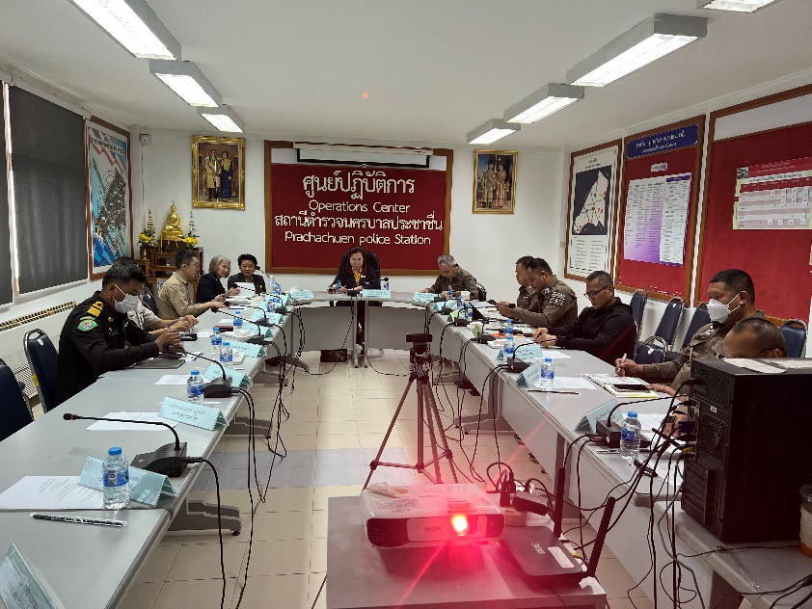
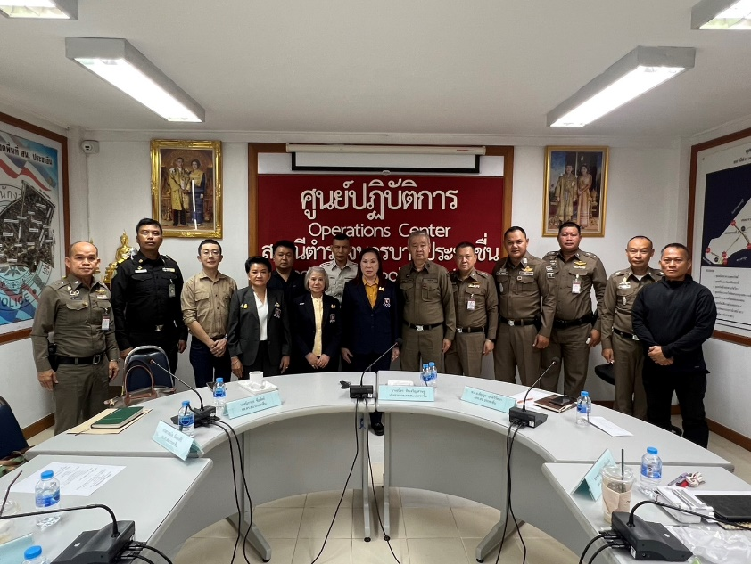

สถานีตำรวจนครบาลประชาชื่น
รายงานการปฏิบัติราชการ ประจำเดือน มีนาคม 2567
ประจำปีงบประมาณ 2567
สถานีตำรวจนครบาลประชาชื่น
ฝ่ายป้องกันปราบปราม
สมัครใจเข้ารับการบำบัด
วัน​ที่ 12 มีนาคม 2567 เวลา 13.00 น.
ภายใต้​การ​อำ​นว​ยการ​ของ​ พ.ต.อ.สัญญา อุบลวิรัตนาผกก.สน.ประชาชื่น, พ.ต.ท.ชัยนาม นักไร่
รอง ผกก.ป.ฯ​ มอบหมายให้ ชุดปฏิบัติการ 224 นำผู้สมัครใจเข้ารับการบำบัดฟื้นฟู 1 รายนายรัตธภูมิ อ่ำทิม อายุ 39 ปี (1 6106 00021 67 2) ที่อยู่ 130 ม.6 ต.คอกควาย อ.บ้านไร่ จ.อุทัยธานี
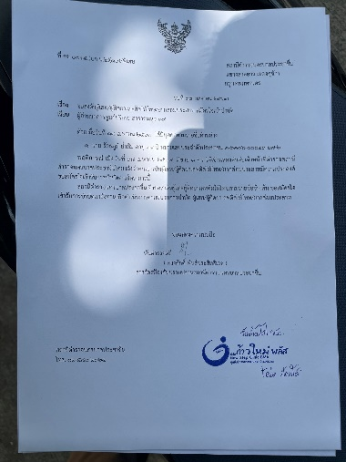
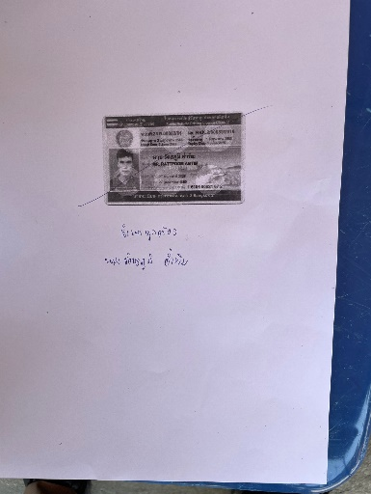

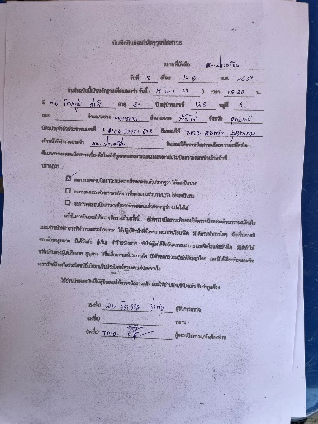
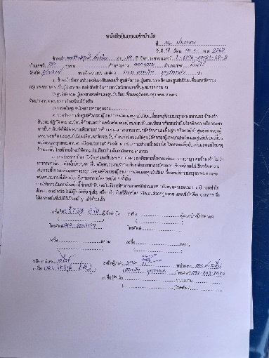

สถานีตำรวจนครบาลประชาชื่น
รายงานการปฏิบัติราชการ ประจำเดือน มีนาคม 2567
ประจำปีงบประมาณ 2567
สถานีตำรวจนครบาลประชาชื่น
ฝ่ายป้องกันปราบปราม
ตำรวจชุมชนสัมพันธ์ตรวจเยี่ยมประชาชน
วัน​ที่ 21 มีนาคม 2567 เวลา 13.00 น.
ภายใต้​การ​อำ​นว​ยการ​ของ​ พ.ต.อ.สัญญา อุบลวิรัตนาผกก.สน.ประชาชื่น, พ.ต.ท.ชัยนาม นักไร่
รอง ผกก.ป.ฯ​ มอบหมายให้ พ.ต.ต.ศิลปชัย แวววงศ์ สวป.(ชส.) ร.ต.ท.ฮิม พันธ์กลาง หน.ตชส.สน.ประชาชื่น พร้อมด้วยชุดตำรวจชุมชนสัมพันธ์ ตรวจเยี่ยมชุมชนไทรคู่ ถ.กำแพงเพชร 2 แขวงจตุจักร เขตจตุจักร กทม.เพื่อรับทราบปัญาหาและความเดือนร้อนของประชาชน

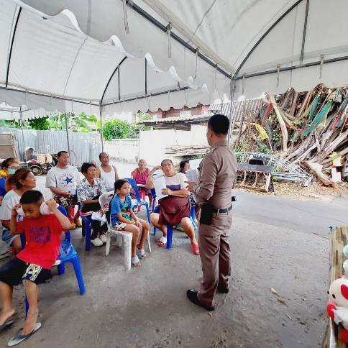
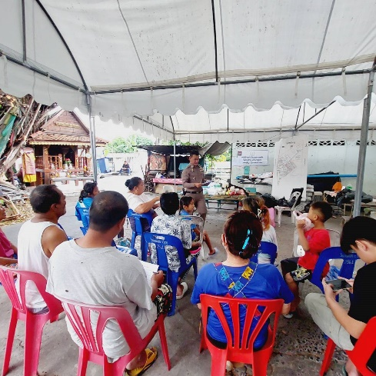

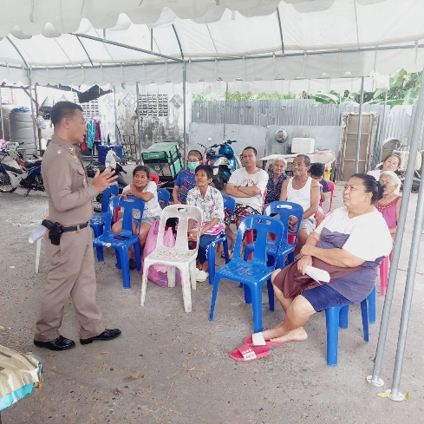
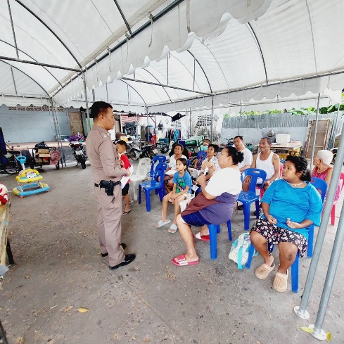

สถานีตำรวจนครบาลประชาชื่น
รายงานการปฏิบัติราชการ ประจำเดือน มีนาคม 2567
ประจำปีงบประมาณ 2567
สถานีตำรวจนครบาลประชาชื่น
ฝ่ายจราจร
การบริการช่วยเหลือประชาชน
วันที่ 5 เม.ย.67 ส.ต.อ.สหรัฐ ยศกระโทก ผบ.หมู่.(จร.)สน.ประชาชื่น , ส.ต.อ.หฤษฎ์ อยู่สุขดี ผบ.หมู่ (จร.)สน.ประชาชื่น อำนวยความสะดวกการจราจรตามแผนจัดการจราจร กรณีรถบรรทุกส่วนบุคคลกับจักรยานยนต์ถนนพิบูลสงคราม
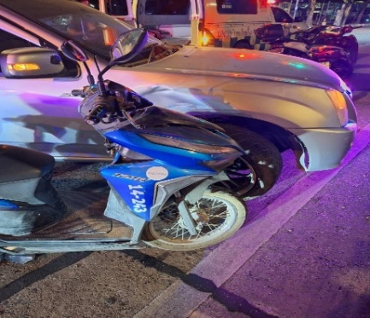
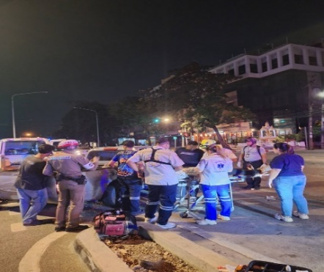

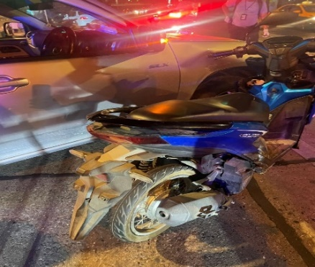
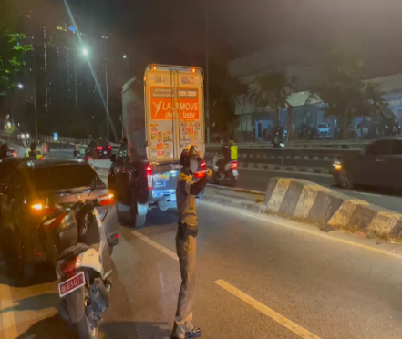

งานจราจรสน.ประชาชื่น มีการจัดอบรม ประชาสัมพันธ์ให้คนข้ามถนนบนทางข้ามหรือบนสะพานลอย
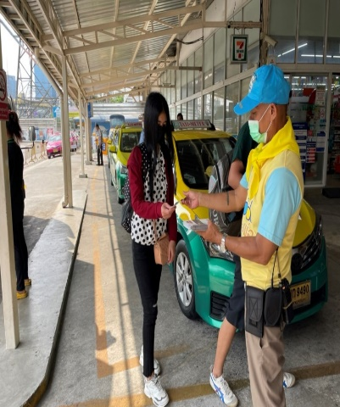
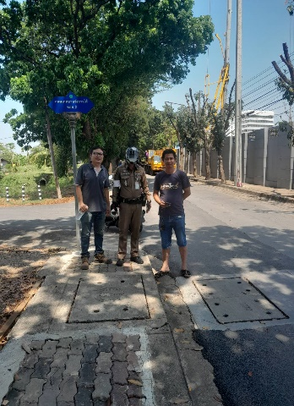
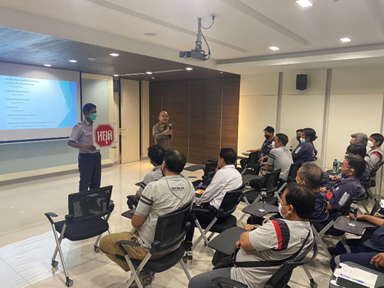
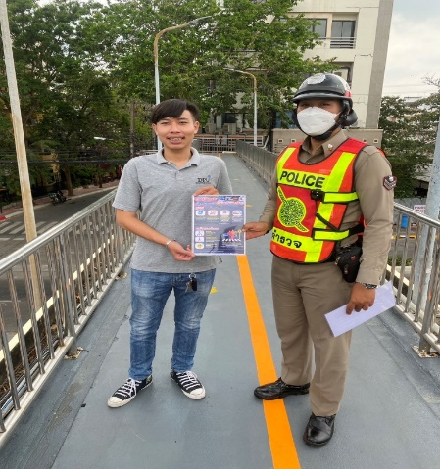

สถานีตำรวจนครบาลประชาชื่น
รายงานการปฏิบัติราชการ ประจำเดือน มีนาคม 2567
ประจำปีงบประมาณ 2567
สถานีตำรวจนครบาลประชาชื่น
ฝ่ายสืบสวน
วัน​ที่ 1 มีนาคม 2567 เวลา 01.00 น.
ตามวันเวลาดังกล่าว เจ้าพนักงานตำรวจชุดจับกุมได้รับแจ้งจากสายลับและสืบทราบว่าบริเวณสถานที่จับกุมดังกล่าว มักมีการลักลอบซื้อขายและเสพยาเสพติดเป็นประจำ จึงไปตรวจสอบบริเวณที่เกิดเหตุ ต่อมาพบผู้ต้องหาคนดังกล่าว (ทราบชื่อและสกุลจริงภายหลัง)ขับขี่รถจักรยานยนต์ ยี่ห้อ ยี่ห้อ HONDA รุ่น WAVE110i สีดำ-เทา หมายเลขทะเบียน 5ขฐ 2066 กรุงเทพมหานคร เข้ามาบริเวณดังกล่าว ท่าทางมีพิรุธต้องสงสัย ลักษณะคล้ายคนติดยาเสพติดและเหมือนมีสิ่งของผิดกฎหมาย จึงได้แสดงตัวเป็นเจ้าหน้าที่ตำรวจขอตรวจค้น โดยได้แสดงความบริสุทธิ์จนเป็นที่พอใจแล้วจึงตรวจค้น ผลการตรวจไม่พบสิ่งผิดกฎหมาย จากการสอบถามผู้ถูกจับกุม รับว่าเพิ่งเสพยาไอซ์มาใหม่ๆ ยินยอมให้นำตัวไปตรวจปัสสาวะหาสารเสพติดตามขั้นตอน ผลการตรวจพบสารเสพติดประเภท 1 (ยาไอซ์) ในปัสสาวะ จึงทำการจับกุมตัว แจ้งข้อกล่าวหาและสิทธิตามกฎหมายให้ทราบ และนำส่งพนักงานสอบสวนเพื่อดำเนินคดีตามกฎหมายต่อไป

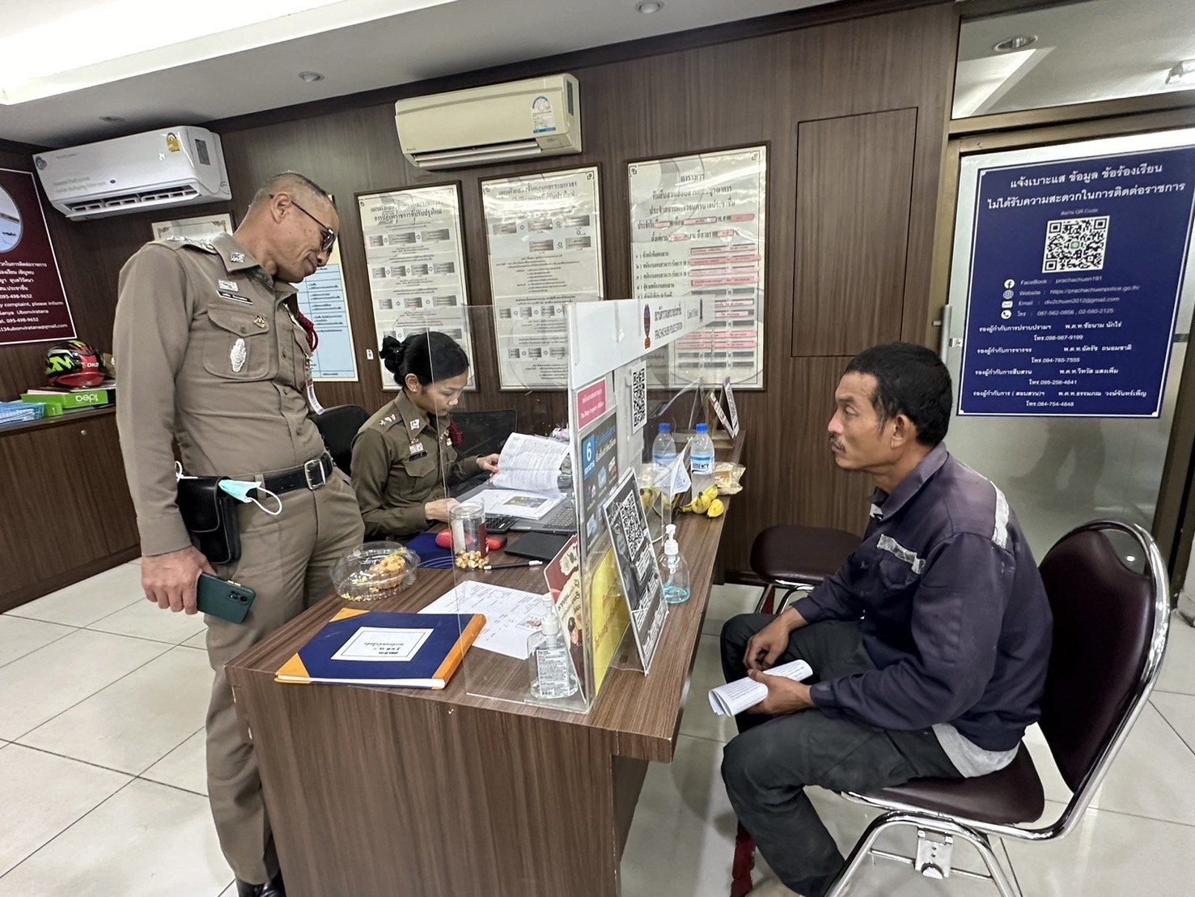

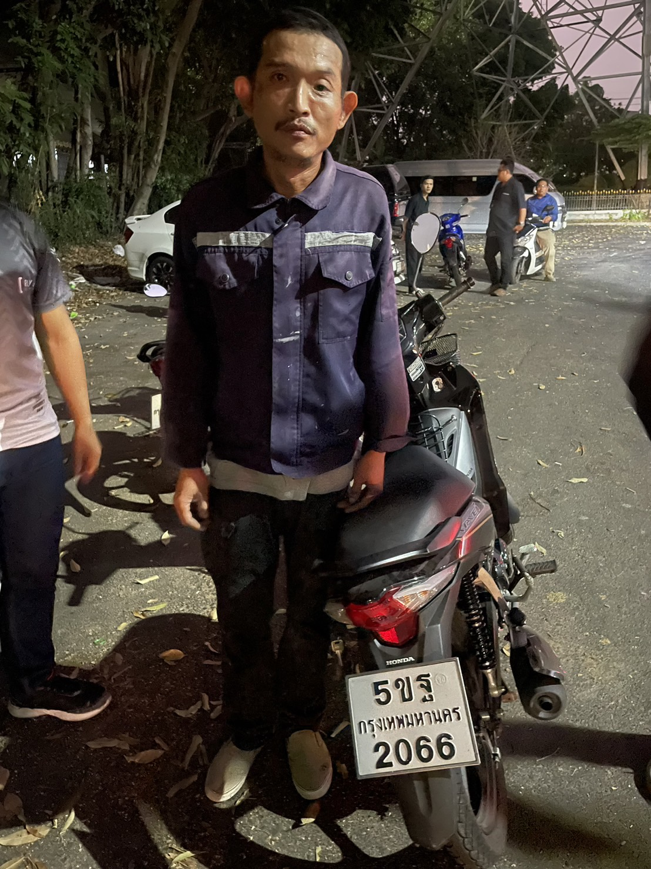
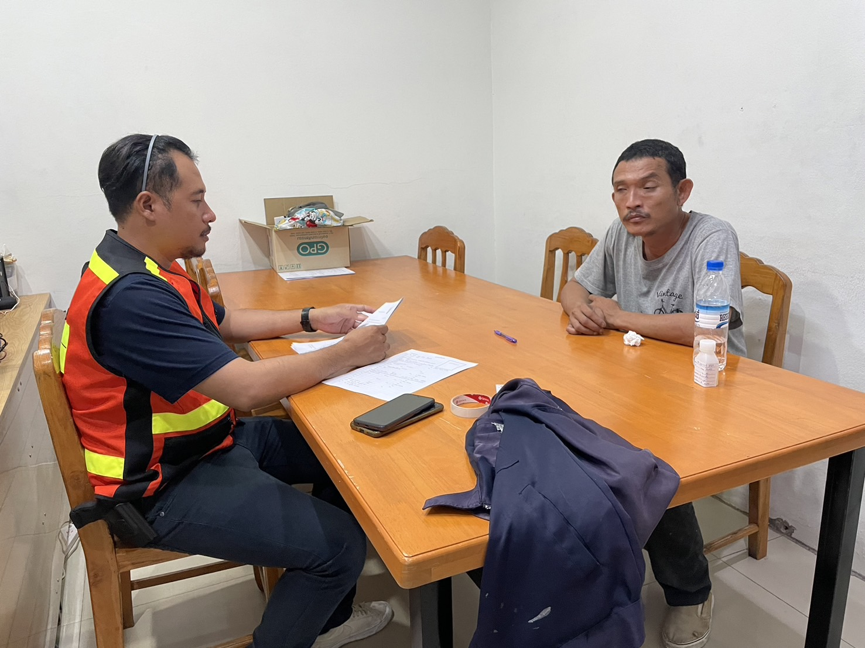

สถานีตำรวจนครบาลประชาชื่น
รายงานการปฏิบัติราชการ ประจำเดือน มีนาคม 2567
ประจำปีงบประมาณ 2567
สถานีตำรวจนครบาลประชาชื่น
ฝ่ายสืบสวน
วัน​ที่ 25 มีนาคม 2567 เวลา 12.20 น.
ก่อนจับกุมเจ้าหน้าที่ตำรวจฝ่ายชุดจับกุมได้รับแจ้งจากสายลับว่ ามีชายไทยทราบชื่อเล่นว่านาย “ตี่” อายุประมาณ 50 ปี (ไม่ทราบชื่อ-สกุลจริง) ลักษณะรูปร่างท้วมผิวคลำ อาชีพขับรถแท็กซี่ สีเขียว-เหลือง ไม่ทราบหมายเลขทะเบียน มีพฤติการณ์ลักลอบจำหน่ายยาเสพติดให้กับบุคคลทั่วไป โดยจะนัดหมายส่งมอบยาเสพติดกันบริเวณบนทางเดินเท้าใต้สะพานลอย หน้าวัดเสมียนนารี ถนนวิภาวดีรังสิต แขวงจตุจักร เขตจตุจักร กรุงเทพฯ เป็นประจำ จึงได้รายงานผู้บังคับบัญชาทราบ และสั่งการวางแผนทำการจับกุม ต่อมาวันนี้ (25 มี.ค.67) ก่อนเวลาจับกุมเจ้าหน้าที่ตำรวจชุดจับกุมสืบสวนทราบว่าจะมีการนัดหมายซื้อขายและส่งมอบยาเสพติดกันบริเวนดังกล่าว เจ้าหน้าที่ตำรวจจึงได้ร่วมกันวางแผนจับกุม และได้แอบดักซุ่มตามที่วางแผนไว้ ต่อมาตามเวลาจับกุมเจ้าที่ตำรวจที่แอบซุ่มดูอยู่ พบเห็น ชายต้องสงสัยมีรูปพรรณตามที่ได้ทำการสืบสวนและสายลับแจ้งมา จึงได้เข้าแสดงตัวเป็นเจ้าหน้าที่ตำรวจ พบนาย ศรีประภัย หรือตี่ คล่องดี อายุ 51 ปี(ทราบชื่อ-สกุลภายหลัง) มีลักษณะคล้ายตามที่รับแจ้ง จึงได้แสดงตัวเป็นเจ้าหน้าที่ตำรวจแจ้งเหตุแห่งการตรวจค้น ขอทำการตรวจค้น โดยได้แสดงความบริสุทธิ์จนเป็นที่พอใจ ยินยอมให้ทำการตรวจค้น ผลการตรวจค้นพบ ของกลางรายการที่ 1 อยู่ในกระเป๋ากางเกงด้านหน้าข้างซ้ายของผู้ถูกจับขณะถูกตรวจค้น จากการสอบถามผู้ถูกจับ รับว่ายังมียาบ้าซุกซ่อนไว้ภายในรถแท็กซี่ หมายเลขทะเบียน มช 4341 กทม สีเขียว-เหลือง ยี่ห้อนิสสัน รุ่นทีด้า ที่จอดอยู่บริเวณที่จับกุม เจ้าหน้าที่ตำรวจจึงขอตรวจค้น ผลการตรวจค้น พบของกลางรายการที่ 2 บรรจุอยู่ภายในกล่องลูกอมฮอลล์สีดำ ซุกซ่อนอยู่ในช่องเก็บของใต้พวงมาลัยฝั่งคนขับ ของรถแท็กซี่คันดังกล่าวต่อมาสอบถาม ผู้ถูกจับรับว่ายังรับว่ายังมียาบ้าซุกซอนอยู่ที่ห้องพักเลขที่ 1649-283 ชั้น 6 อาคาร เอ อาคารชุด เดอะ เบเวอร์ลี่แมนชั่น แขวงสวนหลวง เขตสวนหลวง กรุงเทพมหานคร และยินยอมพาให้เจ้าหน้าที่ไปทำการตรวจค้นห้องดังกล่าว เจ้าหน้าที่ตำรวจ พ.ต.ท.ประจบ ศรีแสง เจ้าพนักงาน ปปส.ฯ เลขบัตร 6604229 จึงได้ใช้อำนาจในการตรวจค้นฯ ให้ผู้ต้องหาพานำตรวจค้นห้องพัก ฯ ผลการตรวจค้น พบของกลางรายการที่ 3 บรรจุอยู่ในถุงพลาสติกสีน้ำเงิน แบบซิปรูดเปิด-ปิด ซุกซ่อนอยู่ในรองเท้า ภายในห้องพักดังกล่าว โดยรับว่ายาบ้าทั้งหมด ยาบ้าจำนวนดังกล่าวมีไว้ขายให้กับลูกค้าและผู้มาติดต่อซื้อในราคาเม็ดละ 30 บาท และซื้อยาบ้ามาในราคาถุงละ 2,400 บาท โดยซื้อมาจากนายศราวุฒิ ผาสุข อายุประมาณ 50 ปี อยู่ภายในซอยรามคำแหง 1/1 ในราคาถุงละ 2,400 บาท ล่าสุดซื้อยาบ้าเมื่อวันที่ 21 มี.ค.67 จำนวน 1 ถุงครึ่ง เป็นราคา 3,700 บาท และผู้ถูกจับรับว่าเพิ่งเสพยาบ้ามาใหม่ๆ ยินยอมให้เจ้าหน้าที่ตำรวจนำตัวไปตรวจหาสารเสพที่สถาบันบำบัดรักษาและฟื้นฟูผู้ติดยาเสพติดแห่งชาติบรมราชชนนี ผลการตรวจพบสารเสพติดในปัสสาวะ ผู้ถูกจับไม่ประสงค์ที่จะเข้ารับการบำบัดตามประมวลกฎหมายยาเสพติด พ.ศ.2564 จึงควบคุมตัวแจ้งข้อกล่าวหา แจ้งสิทธิ์ให้ทราบ และนำตัวพร้อมของกลางส่งพนักงานสอบสวน สน.ประชาชื่น เพื่อดำเนินคดีตามกฎหมายต่อไป
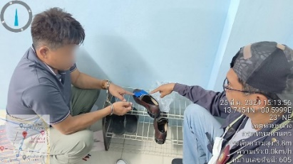
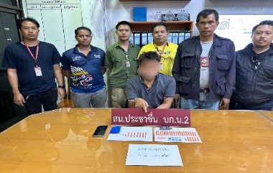

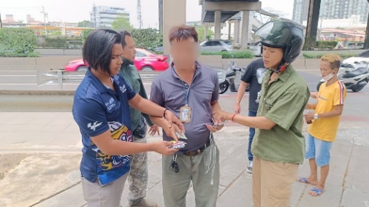
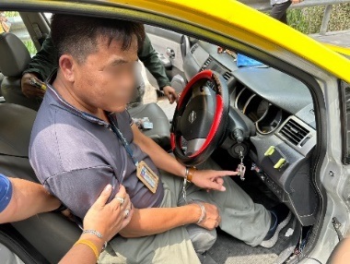

สถานีตำรวจนครบาลประชาชื่น
รายงานการปฏิบัติราชการ ประจำเดือน มีนาคม 2567
ประจำปีงบประมาณ 2567
สถานีตำรวจนครบาลประชาชื่น
ฝ่ายสอบสวน
วันที่ 21 มี.ค. 67 เวลา 14.00 น. พ.ต.อ.สัญญา อุบลวิรัตนา ผกก.สน.ประชาชื่น ประชุมฝ่ายสอบสวน เรื่อง การสำรวจความพึงพอใจที่มาใช้บริการกับงานด้านคดี รวมถึงการดำเนินการทางคดี การแจ้งความคืบหน้า ฯลฯ ให้มีผลการปฏิบัติ และขอชมเชย ผลการปฏิบัติที่ผ่านมา

